(一)选择题(每小题只有一个正确选项)
1．下列实验不能用水浴加热的是 [ ]
A．苯的硝化制硝基苯
B．乙酸乙酯的水解
C．用乙醇制乙醚
D．制酚醛树脂
2．下列物质在一定条件下能与H2发生加成反应的是 [ ]
①丙烯酸 ②葡萄糖 ③甲苯 ④植物油 ⑤聚乙烯 ⑥乙酸
A．①②③④
B．③④⑤⑥
C．②③④⑤
D．①②⑤⑥
3．下列物质中，在适当的条件下，能发生取代反应、消去反应、氧化反应、酯化反应的是 [ ]
A．氯乙烷
B．乙醇
C．乙醛
D．乙酸
4．乙醇分子中各种化学键如下图所示，下列关于反应的断键位置的说明错误的是 [ ]
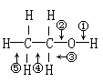
A．乙醇和乙酸、浓H2SO4共热时断键②
B．乙醇和金属钠的反应断键①
C．乙醇和浓H2SO4共热到170℃时断键②⑤
D．乙醇在Ag催化下与O2反应时断键①③
5．一定量的有机物与足量的金属钠反应，生成x L气体，在相同条件下同量的该有机物与足量的Na2CO3反应生成yL气体，已知x＞y，则该有机物可能是 [ ]
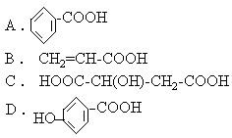
6．已知酯在金属钠存在下与乙醇混合加热蒸馏，可使酯还原成醇，
C5H11COOC6H13，用上述方法还原，所得到的产物是 [ ]
A．C6H13OH和C5H11OH
B．C6H13OH
C．C5H11OH
D．C11H23OH
7．醇C5H11OH被氧化后可生成酮，该醇脱水时仅能得到一种烯烃，则这种醇是 [ ]
A．C(CH3)3CH2OH
B．CH(CH3)2CHOHCH3
C．CH3CH2CHOHCH3
D．CH3CH2CHOHCH2CH3
8．现有甲基、羟基、羧基、苯基四种原子团，两两组合形成化合物，其水溶液呈酸性的有 [ ]
A．3种
B．4种
C．5种
D．6种
9．乙可氧化成丙，还可还原成甲，甲与丙分子间脱水生成丁，丁可发生银镜反应，则下列叙述中错误的是 [ ]
A．乙具有还原性
B．甲、乙、丙、丁中均含有-CH3
C．甲中含氧50％
D．乙、丙、丁中的C∶H均为1∶2(个数)
10．下列实验均可用到单质溴，其中必须用纯溴的是 [ ]
A．鉴别甲烷和乙烯
B．由苯制取溴苯
C．检验溶液中是否含有苯酚
11．下列各组混合物中，只要总质量一定，不论以何种比例混合，完全燃烧产生的CO2和H2O均为一恒量的是 [ ]
A．乙炔和苯
B．甲醛和丙酸
C．甲烷和乙烷
D．甲醛和甲酸甲酯
12．下列各组物质中具有相同通式的是 [ ]
A．丙酸和油酸
B．乙醇和2，2-二甲基丙醇
C．乙醛和苯甲醛
D．苯酚和苯甲醇
13．链状有机物X、Y、Z的通式分别为CnH2n+2，CnH2n，CnH2n-2，在一定条件下，V L X、Y、Z的混合气体可与V L氢气恰好发生加成反应，则混合气体中X、Y、Z的体积比为 [ ]
A．1∶1∶1
B．1∶2∶3
C．1∶3∶2
D．1∶2∶1
14．DAP是电器和仪表部件中常用的一种高分子化合物，它的结构简式为
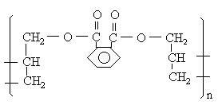
则合成它的单体可能有：
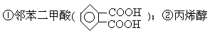
(CH2=CH-CH2OH)；③丙烯；④乙烯；⑤邻苯二甲酸酯。正确的一组是 [ ]
A．仅①②
B．仅④⑤
C．仅①③
D．仅③④
15．分子式为C4H8O2的有机物与稀H2SO4共热生成有机物A和B，将A氧化最终可得C，且B和C为同系物，如果C可发生银镜反应，则原有机物是 [ ]
A．HCOOCH2CH2CH3
B．CH3CH2CH2COOH
C．CH3CH2COOCH3
D．HCOOCH(CH3)2
16．0.1mol某有机物的蒸气跟足量O2混合点燃，反应后生成13.2gCO2和5.4gH2O，该有机物跟钠反应放出H2，又能跟新制Cu(OH)2反应生成红色沉淀，此有机物还能跟乙酸反应生成酯类化合物，该酯类化合物的结构简式可能是 [ ]
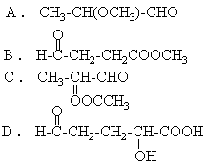
17．由甲醛、乙醛、丙醛组成的混合物中，氢原子占质量组成的9％，则氧原子所占的质量百分比为 [ ]
A．37％
B．16％
C．6.6％
D．无法确定
的平衡体系中加入H218O，达到新平衡时，含有18O的有机物有 [ ]
A．乙酸分子
B．乙醇分子
C．乙酸和乙酸乙酯分子
D．乙酸、乙醇和乙酸乙酯分子
19．下列说法正确的是 [ ]
A．用紫色石蕊试液可证明苯酚具有酸性
B．将苯酚从皮肤上洗去的方法是：用稀NaOH溶液冲洗
C．乙醇蒸气可以使热的黑色氧化铜变成红色
D．乙醇中加少量浓H2SO4，加热到170℃时几乎不能得到乙烯
20．硅橡胶的主要成分可表示：
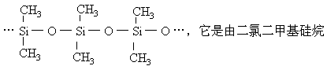
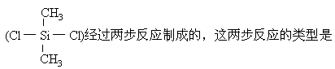
[ ]
A．消去、加聚
B．水解、缩聚
C．氧化、缩聚
D．水解、加聚
21．下列有机分子中，所有的原子不可能处在同一平面的是 [ ]
A．CH2=CH-CN
B．CH2=CH-CH=CH2
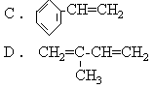
22．扑热息痛是一种常用的解热镇痛药，其结构为
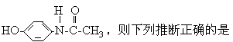
[ ]
A．该物质属氨基酸类
B．能与NaOH溶液反应
C．遇FeCl3溶液会发生显色反应
D．能与NaHCO3溶液反应生成CO2
23．今有5种物质：①浓HNO3、②浓溴水、③甲醛、④苛性钠溶液、⑤氯化铁溶液，下列物质中，在一定条件下与上述5种物质都能反应的是 [ ]
A．CH2=CH-COOH
B．CH3-COOC2H5
C．CH2=CH-CHO
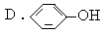
24．A、B、C、D都是含碳、氢、氧的官能团化合物，A水解得B和C，B氧化可以得到C或D，D氧化也得到C。若M(X)表示X的摩尔质量，则下式中正确的是 [ ]
A．M(A)=M(B)+M(C)
B．2M(D)=M(B)+M(C)
C．M(B)＜ M(D)＜ M(C)
D．M(D)＜M(B)＜M(C)
25．能鉴别己烯、己烷、乙醇、乙酸和苯酚溶液的两组试剂是 [ ]
A．Na、FeCl3溶液、NaOH溶液
B．Cu(OH)2悬浊液、紫色石蕊试液
C．Na、紫色石蕊试液、溴水
D．溴水、Cu(OH)2悬浊液
26．已知 0.1mol／L的乙二酸溶液的 pH值大于1，将此溶液与等体积NaOH溶液混合后，溶液的pH=7，由此可知乙二酸与NaOH溶液的物质的量浓度之比为 [ ]
A．小于1／2
B．等于1／2
C．大于1／2
D．无法确定
27．在常温常压下将16mLH2、CH4、C2H2的混合气体与足量的氧气混合点燃使之完全燃烧，冷却后发现总体积比原来缩小26mL，则混合气体中CH4为 [ ]
A．2mL
B．4mL
C．8mL
D．无法计算
28．分子式为C5H12O2的二元醇，有多种同分异构体，其中主链上碳原子数为3的同分异构体数为m，主链上碳原子数为4的同分异构体数为n，下列各组数据中m和n均正确的是(1个碳原子上不能连2个羟基) [ ]
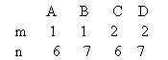
29．甘油可发生下列反应
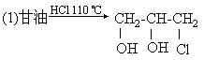
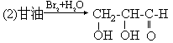
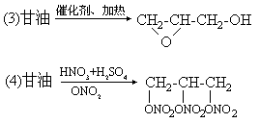
上述各反应所属的类型是 [ ]
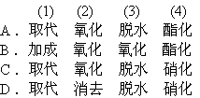
30．对苯二酚是一种常用的照相显影剂，据研究，它在水中电离出阴离子对已曝光的AgBr有显影作用。有关变化可表示为：
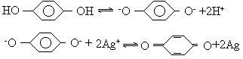
据此，以对苯二酚为主要原料的D-72正性显影液中，能使显影速率显著加快的添加剂可用 [ ]
A．溴化钾
B．NaH2PO4
C．Na2CO3
D．H2O
(四)填空题
31．现有苯甲酸(一种微溶于水的晶体)、高锰酸钾溶液、浓NaOH溶液、稀H2SO4、稀HNO3、浓H2SO4、浓HNO3、浓氨水几种试剂，请从中选取三种试剂，把混有少量甲苯的苯提纯，简答实验的设计(所用试剂名称和操作名称)，并简述选用这些试剂的理由：
操作：_____________________________________________
理由：_____________________________________________
32．对复杂的有机物的结构可用“键线式”简化表示，如苯丙烯酸丙烯酯
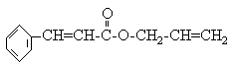
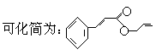
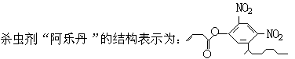
(1)它的分子式是______。
(2)若它在稀酸作用下能水解生成两种有机物，此两种有机物可能具有的共同性质是 [ ]。
A．遇FeCl3溶液均显紫色
B．均能与NaOH溶液反应
C．在一定条件下均能与H2反应
D．均能与溴水发生加成反应
33．下图是以苯酚为主要原料制取冬青油和阿斯匹林的路线：
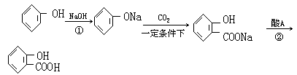
(B)
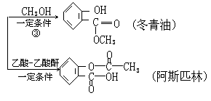
(1)写出①、②、③步反应的化学方程式，是离子反应的只写离子方程式：
_________________________________________________________
_______________________________________________________。
(2)B溶于冬青油致使产品不纯，用NaHCO3溶液即可除去，简述原因：
_________________________________________________________。
(3)在(2)中不能用NaOH，也不能用Na2CO3的原因是：______________________________________________。
(4)1mol阿斯匹林与足量的NaOH溶液共热，充分反应后，最多消耗______mol NaOH。
34．化合物A的分子式为C8H8O3，它是一种难溶于水的油状液体，A有特殊香味，A可以发生硝化反应生成4种一元硝基取代物。下图是以A为起始原料发生的一系列转化反应。化合物H的分子式为C6H6O，化合物G能发生银镜反应。
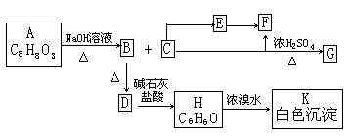
写出下列化合物的结构简式：
A(只写一种)______；D______；E______；K______。
35．碳正离子［例如：CH3+、CH5+、(CH3)3C+等］是有机反应中最重要的中间体，欧拉(G．Olah)因在此领域研究中的卓越成就而荣获1994年诺贝尔化学奖。碳正离子CH5+可以通过在“超强酸”中再获得一个H+而得到，而CH5+失去H2可得CH3+。
(1)CH3+是反应性很强的正离子。是缺电子的，其电子式为______。
(2)CH3+的4个原子是共平面的，且三个键角相等，键角为______。
(3)(CH3)2CH+在NaOH的水溶液中反应将得到电中性的有机分子，其结构简式是______。
(4)(CH3)3C+去掉H+后将生成电中性的有机分子，其结构简式为______。
36．通常溴代烃既可以水解生成醇，也可以消去溴化氢生成不饱和烃。如：
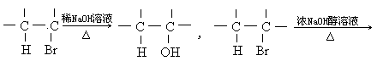
(图中副产物均未写出)，并填写空白：
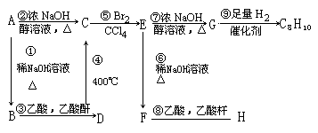
(1)写出图中化合物C、G、H的结构简式：
C______，G______，H______。
(2)属于取代反应的有(填数字代号)_______________________________________________________。
37．紫杉醇是一种新型抗癌药，其分子式为C47H51NO14，它是由如下的A酸和B醇生成的一种酯。
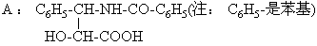
B：R-OH(注：R是一个含C、H、O的基团)
(1)A可在无机酸催化下水解，其反应方程式是______。
(2)A水解所得的氨基酸不是天然蛋白质水解产物，因为氨基不在(填希腊字母)______位。
(3)写出ROH的分子式：______。
38．A、B、C是人们熟悉的与生命运动密切相关的三种无机物，D、E、F、G是常见的有机物。七种物质间在一定条件下有如下关系：
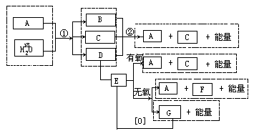
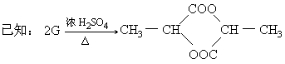
(1)实现反应①的化学方程式为：______，每生成 1mol D必须同时分解______水。
(2)在______工业上常用D作还原剂，其有关的离子方程式为：______。
(3)工业上大规模生产F的化学方程式为：______。
(4)E的结构简式和化学名称分别为______________，______。
(5)指出实现反应②的生物学意义
答：________________________________。
(五)计算题
39．已知某有机物 X有如下性质：(1)X不与Na2CO3反应，(2)X蒸气的密度是H2的46倍，(3)取1.84gX与过量的金属钠完全作用，生成气体672mL(标准状况下)，(4)一定量的X完全燃烧，产生的气体依次通过浓H2SO4和碱石灰，两者分别增重36.0g和66.0g。试求X的结构简式。
40．测定工业甲醇中CH3OH的百分含量可按下法：取工业甲醇样品0.1000g，以适量的H2SO4酸化后，加入20.00mL0.2000mol／L的K2Cr2O7溶液，再用0.3000mol／L的(NH4)2Fe(SO4)2标准液滴定，消耗去此标准液20.00mL时，刚好达到滴定终点。已知上述反应的方程式为(未配平)：
CH3OH+Cr2O72-+H+→CO2↑+Cr3++H2O
Cr2O72-+Fe2++H+→Cr3++Fe3++H2O
求此工业甲醇中CH3OH的质量百分含量。

参考答案

(一) 1．C 2．A 3．B 4．A 5．C、D 6．B 7．D
8．B 9．B 10．B
(二)11．A、D提示：最简式相同的，各元素百分含量相同，只要总质量一定，产生CO2和H2O就均为恒量
12．B、D 13．A、D 14．A 15．C 16．C
17．A提示：甲醛、乙醛、丙醛中C∶H=1∶2，质量比6∶1 ∵H％=9％，则C％=54％ ∴O％∶1-54％-9％=37％
18．A 19．C、D 20．B 21．D 22．B、C 23．D 24．D 25．C、D
(三) 26．C
27．B解：设含H2x mol，CH4 y mol，C2H2 2mol
2H2+O2=2H2O(1)差量(体积减小)
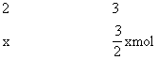
CH4+2O2→CO2+2H2O(1)体积减小
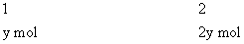
C2H2+O2→2CO2+H2O 体积减小
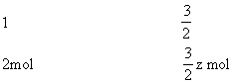
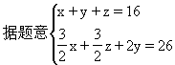
将(x+z)合作一项，方程组变成
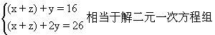
解得y=4(mL)
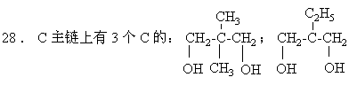
主链上有4个C的：
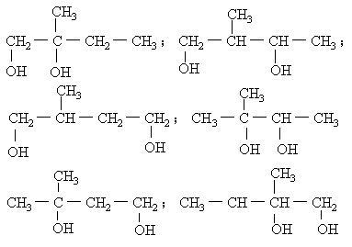
29．A 30．C
(四) 31．将混有甲苯的苯加入用H2SO4酸化的KMnO4溶液中，充分反应至KMnO4溶液不变色为止，再加入适量的浓NaOH溶液充分反应至显碱性，静置后用分液漏斗分液，得纯净的苯。
因为苯不与KMnO4溶液反应，甲苯可被KMnO4氧化成
液法得到纯净苯。
32．(1)C18H24O6N2 (2)B、C
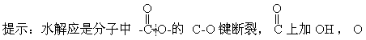
加H，则可得到两种有机物：
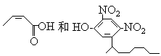
一个是羧酸，一个是酚，所以可与NaOH反应。不饱和羧酸和酚都可与H2发生加成反应，所以选B、C。
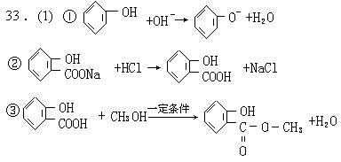
(2)B中-COOH的酸性＞H2CO3，生成-COONa而分层
(3)冬青油中的-OH(酚)和酯键会发生反应
(4)3mol
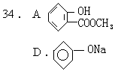
E．HCHO
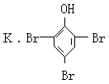
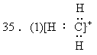
(2)120°
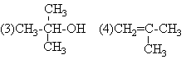
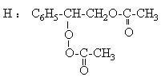
(2)① ③ ⑥ ⑧
提示：乙酸+乙酸酐是酯化反应的条件．
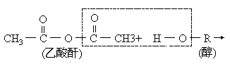
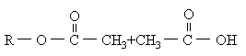
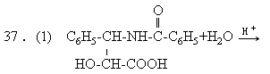
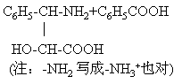
(2)α
(3)C31H38O11
(2)制镜工业(及热水瓶胆镀银)；
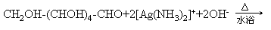
CH2OH-(CHOH)4-COO-+NH4++2Ag↓+H2O+2NH3
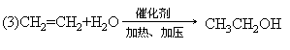
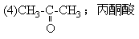
(5)为一切生物体的生命活动提供能量
(五)39．解：X：分子量46.0×2=92
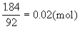
H2：672／22400=0.03(mol)
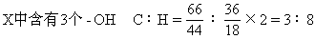
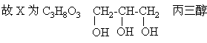
40．解：CH3OH+Cr2O72-+8H+=CO2↑+2Cr3++6H2O
Cr2O72-+6Fe2++14H+=2Cr3++6Fe3++7H2O
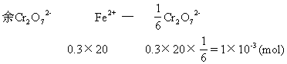
含CH3OH
Cr2O72- — CH3OH
20×0.21-1 3×10-3mol
